Муниципальное автономное дошкольное образовательное учреждение Детский сад № 3 «Колобок» комбинированного вида г.Улан-Удэ

**Мастер-класс для средних групп, по тестопластике «Перелетная птичка»**

Подготовила и провела

Воспитатель: Иванова С.В.

2022г.

**Цель:** Слепить птичку из соленого теста. Дать детям более глубокие знания о возможностях,

способах и техниках работы с соленым тестом.  
**Задачи занятия:**  
Образовательные – научить ребят освоить на практике одну из техник работы с соленым тестом;  
Воспитательные - воспитывать аккуратность и чувство меры во время творческой работы;  
Развивающие - развивать художественное, ассоциативное мышление и фантазию.  
**Оборудование:**  
Компьютер, компьютерные программы, готовые изделия из соленого теста, плакаты с изображением птиц.  
Соленое тесто, ножницы, клеенка, стеки, вода, кисть.  
**План занятия:**  
I. Организационный момент.  
II. Объяснение нового материала.  
III. Практическая работа  
IV. Закрепление нового материала  
Y. Выставка работ  
VI. Подведение итогов

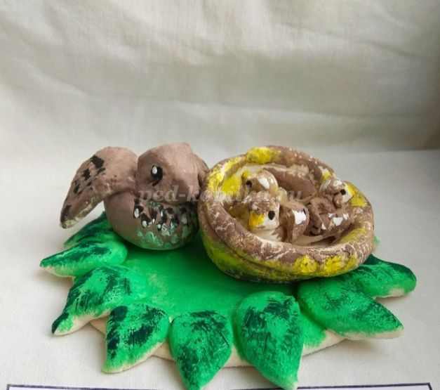

**Ход занятия**

II. **Воспитатель:**

Здравствуйте, ребята. Сегодня на занятии мы с вами освоим новую технику лепки. И сделаем одну поделку. На столах у вас лежит материал, из которого мы будем лепить поделку и инструменты при помощи, каких мы будем декорировать.  
Наше время сувениры, сделанные своими руками становятся особо ценными. А современные дизайнеры используют соленое тесто. Искусство лепки из соленого теста называют тестопластикой. При высушивании изделия из него становятся прочные и не теряют форму.  
Лепить сувениры и подарки можно из разных пластичных материалов, которые легко поддаются воздействию рук, приобретая в процессе лепки задуманную форму. Для нашей поделки мы будем использовать простые экологически чистые материалы - соль, мука, растительное масло и вода.  
Скажите, что получается при смешивании этих компонентов?  
**Дети:** Тесто.  
**Воспитатель:** Правильно - тесто.  
В Греции давно стало традицией печь из теста венки и украшать их богатым орнаментом, на Крите венки традиционно украшают фигурками птичек, в России пекут птичек из ржаной муки и рассаживали их как можно выше, пели песни, закликая весну.

**Воспитатель:** - Вы любите отгадывать загадки?  
**Дети:** Да!  
**Воспитатель:**  
На шесте — дворец,  
Во дворце — певец.  
**Дети:** - Скворец!

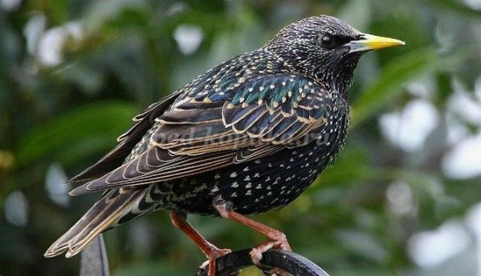

**Воспитатель:**  
На скале он строит дом.  
Разве жить не страшно в нем?  
Хоть кругом и красота,  
Но такая высота!  
Нет хозяин не боится  
Со скалы крутой скатиться —  
Два могучие крыла  
У хозяина ...  
**Дети:** Орла!

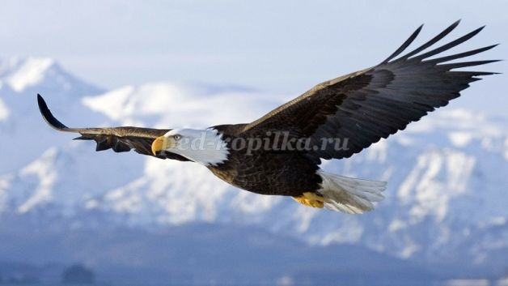

**Воспитатель:**  
Эту птицу каждый знает,  
В теплый край не улетает  
Эта птица - круглый год  
Во дворе у нас живет  
И чирикает она  
Громко с самого утра:  
- Просыпайтесь поскорей. -  
Всех торопит ...  
**Дети:** Воробей!

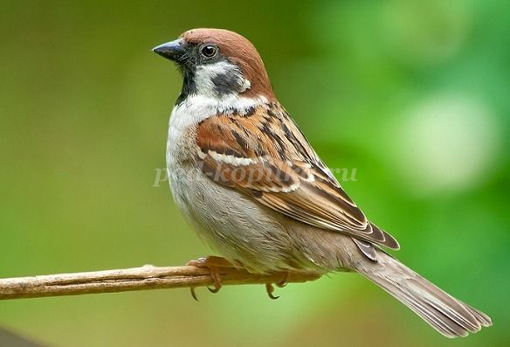

Всю ночь летает —  
Мышей добывает.  
А станет светло —  
Спать летит в дупло.  
**Дети:** Сова!

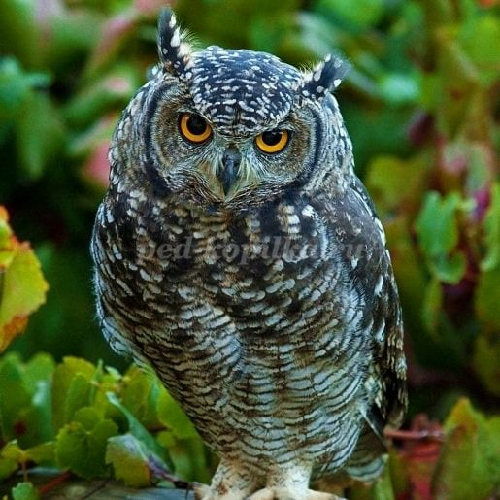

И в лесу, заметьте, дети.  
Есть ночные сторожа.  
Сторожей боятся этих  
Мыши, прячутся, дрожа!  
Очень уж суровы  
Филины и ...  
**Дети:** Совы.  
Кто на елке, на суку  
Счет ведет: «ку-ку, ку-ку?»  
**Дети:** Кукушка.

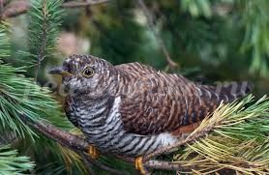

**Воспитатель:** Все эти загадки о птицах. Как раз сегодня вы слепите поделку в технике тестопластика - птичку.  
  
Посмотрите, пожалуйста, на плакаты, каких птиц вы знаете? Каких размеров и окрасов они могут быть.

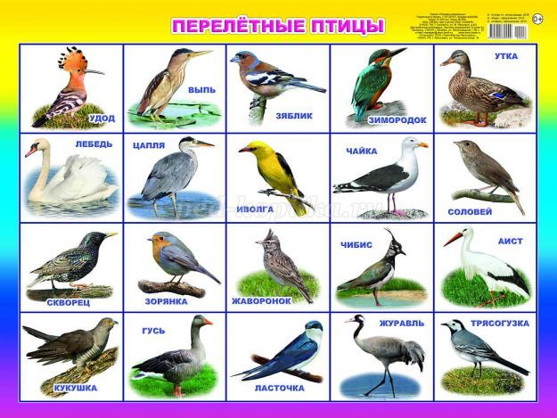

Прежде чем приступить к работе посмотрите на монитор.  
Прежде чем вылепить основу птички необходимо:

1. Сделать основу шар.

2. Шар расплющиваем и делаем лепешку.

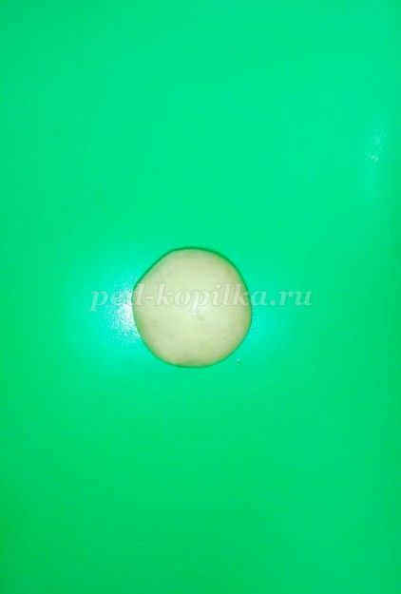 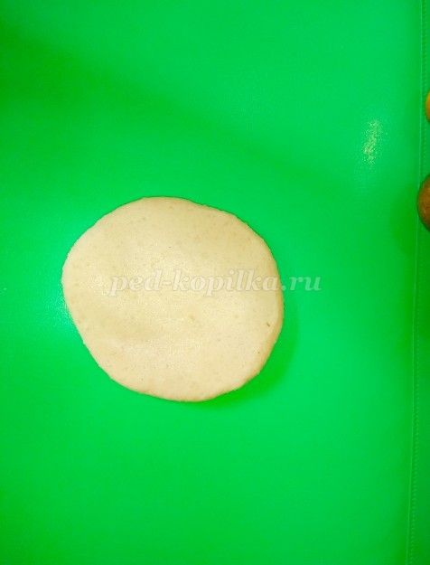

2. Шар расплющиваем и делаем лепешку.

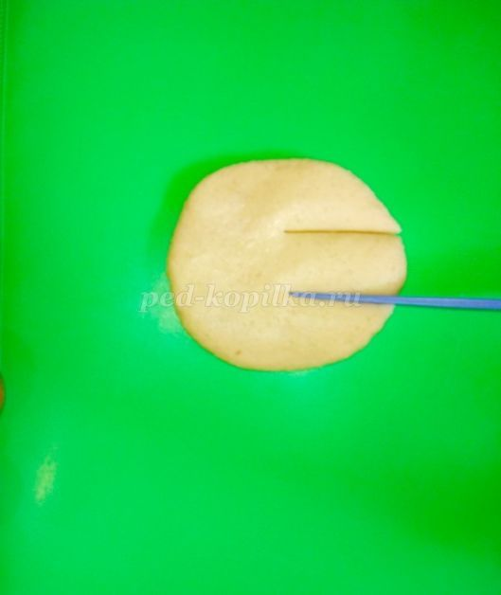

3. Стекой делаем два надреза, из центральной части будет формоваться голова птички, из двух боковых –крылья.

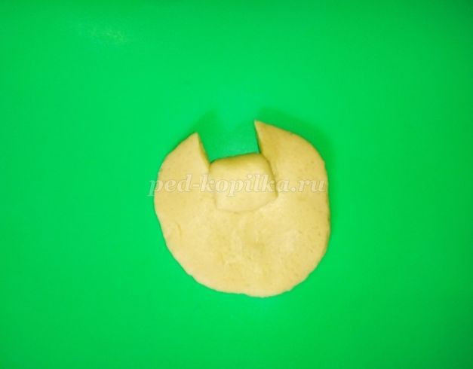

Центральную, надрезанную часть, складываем пополам.

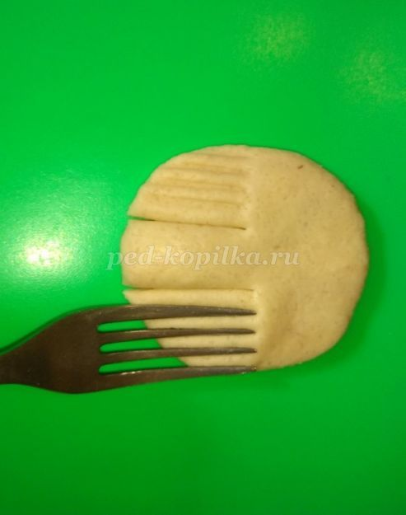

4. Крылья с помощью стеки или обыкновенной вилки декорируем, продавливая очертания маховых перьев.

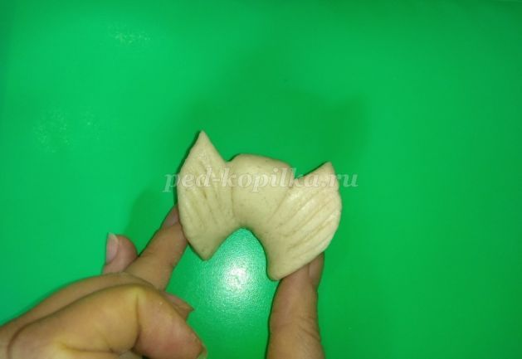

5. Переворачиваем заготовку. Свободную часть скручиваем в валик.  
И соединяем концы, приемом прищипывания двумя пальцами с боков.

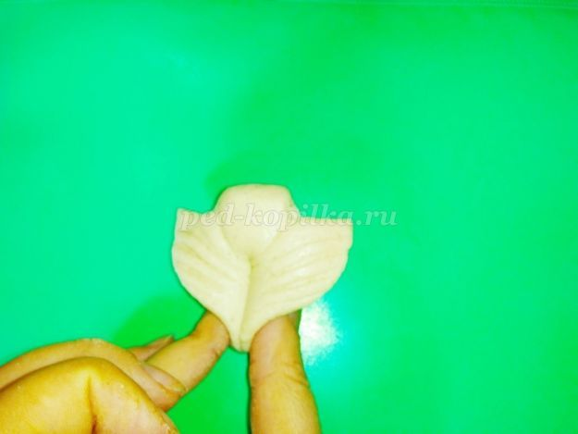

При этом крылья располагаем сверху ближе к внутренней части заготовки, а валик должен располагаться снаружи.

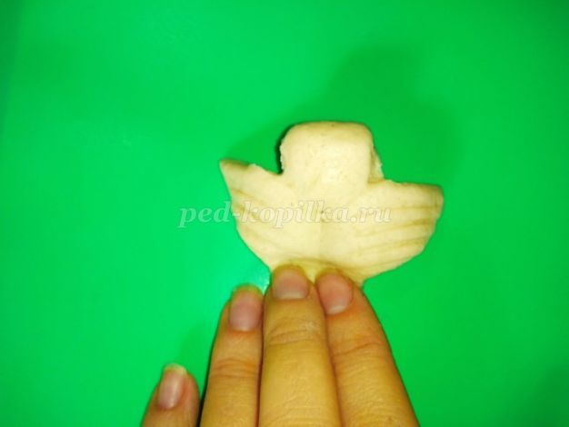

6. Защип двумя пальцами прижимаем сверху вниз, формируя хвост птички.  
Декорируем с помощью стеки или вилки, продавливая очертания перьев хвоста.

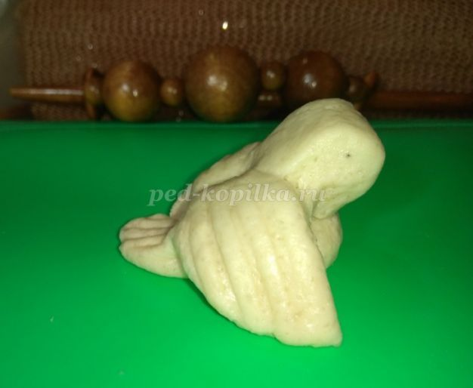

7. Формируем голову птички, прищипывая и вытягивая клюв.

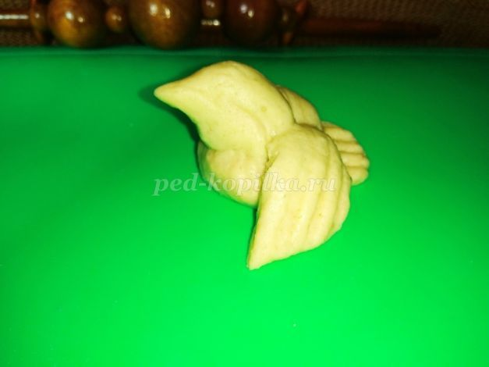

Теперь, каждый из вас подумает и вспомнит, как он будет лепить птичку. В каком положении у нее будут крылья, какой будет клюв.  
Работа должна быть аккуратной, законченной.  
  
**Физкультминутка:**  
**Воспитатель:** Ребята давайте немного передохнем перед началом работы.  
Вертим ручками по кругу.  
Не задень случайно друга!  
Несколько кругов вперёд,  
А потом наоборот. (Вращение прямых рук вперёд и назад.)  
Отдохнули мы чудесно,  
И пора нам сесть на место. (Дети садятся.)  
Во дворе стоит сосна,  
К небу тянется она.  
Тополь вырос рядом с ней,  
Быть он хочет подлинней. (Стоя на одной ноге, потягиваемся — руки вверх, потом то же, стоя на другой ноге.)  
Ветер сильный налетал,  
Все деревья раскачал. (Наклоны корпуса вперёд-назад.)  
Ветки гнутся взад-вперёд,  
Ветер их качает, гнёт. (Рывки руками перед грудью.)  
Будем вместе приседать —  
Раз, два, три, четыре, пять. (Приседания.)  
Мы размялись от души  
И на место вновь спешим. (Дети идут на места.)  
Вот летит большая птица,  
Плавно кружит над рекой. (Движения руками, имитирующие махи крыльями.)  
Наконец, она садится  
На корягу над водой. (Дети садятся на несколько секунд в глубокий присед.)  
  
**IV. Практическая работа.**  
Дети работают самостоятельно, звучит легкая музыка. Воспитатель подходит к каждому воспитаннику, помогает при необходимости.  
  
**V. Выставка работ детей**  
Дети рассматривают работы, отмечают лучшие и наиболее удачные.  
  
**Вопросы:**  
1. Каких птиц вы сегодня слепили?  
2. Где появилась традиция печь птичек из ржаного теста?  
3. Какие птицы прилетают к нам весной?  
  
**VI. Подведение итогов.**  
**Воспитатель:** «Посмотрите, какие интересные и разнообразные птички у нас получились. Все поработали хорошо, Молодцы! Потом я ваши работы высушу, а на следующей встрече, некоторые из вас, по желанию могут их раскрасить».

